Drage učenke,
Danes je dovolj lepo vreme, da lahko izvedete vadbo zunaj. Kmalu se vidimo tudi v živo in takrat bomo odtekle 10 minut. Vadite!
Začele boste s 5 min počasnim in enakomernim tekom.
Kompleks razteznih GV:
- 10x odkloni glave (D/L)
- 10x kroženje z rokami naprej, 10x nazaj,
- 10 odkloni trupa (D/L)
- 10 suki trupa (D/L) (stojimo razkoračno, sukamo samo trup, stopali ne primikamo)
- 10x predkloni
- 2x10 zamahi v prednoženje (zamahi s stegnjeno nogo naprej)
- 10x izpadni korak (D/L)
- kroženje z zapestji in gležnji.
Primer fartleka : 3 min počasnega teka,tek s križnimi koraki, 1 min hoje, 1 min teka v tempu 300m, hoja 1 min, hopsanje ( vsja 100 m), 2min teka v tempu 600m, hoja, tek s poudarjenim odrivom( vsaj 100 m ), 1 min hoje, 2 x špint po 10 sek – vmes med tekoma malo počitka.
Takoj po vajah merjenje srčnega utripa 30 sekund ( rezultat pomnoži z 2x ) Srčni utrip meri na zapestju (ob palcu) ali na vratu.

Tako kot je pred vadbo pomembno ogrevanje, po vadbi sledi raztezanje. Verjetno ste po vadbi pogosto že zelo utrujeni in se vprašate: Zakaj so vaje za raztezanje sploh pomembne? Razlogov je več: raztezanje telesa zmanjšuje verjetnost nadaljnjih poškodb, dan po vadbi boste zagotovo manj čutili obremenitev mišic od prejšnjega dne, dolgotrajno pa raztezne vaje pripomorejo k boljši gibčnosti vašega telesa. Vaje lahko izvajate kjerkoli, pomembno je le, da se potrudite in tega dela vadbe ne izpustite!

Raztezne vaje: najprej vratne mišice
Mišice vratu si raztezate z odklonom glave na stran, pri čemer si lahko pomagate tudi z roko, kot je prikazano na sliki.
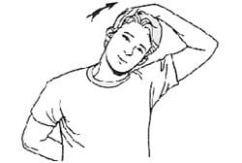Raztezne vaje za vrat

Sledijo mišice rok
Pri prvi vaji za raztezanje mišic rok potisnite komolec k nasprotnemu ramenu in vztrajajte nekaj sekund.
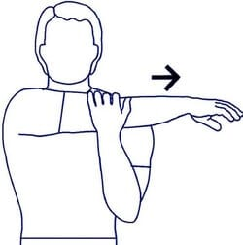Komolec k nasprotnemu ramenu. Pri drugi vaji roki dvignite nad glavo, nato dlan ene roke položite na nasprotni komolec in ga poskušajte potisniti čim dlje za glavo.
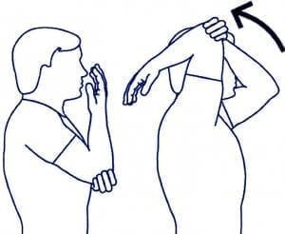Potisk komolca za glavo. Pri tej vaji roki sklenite za hrbtom in ju skušajte potisniti čim višje. Pazite, da vaš trup ostane vzravnan.
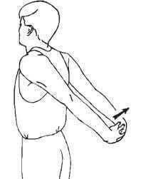Potisk sklenjenih rok navzgor

Nato hrbtne mišice
Za raztezanje mišic hrbta eno roko dvignite ob telo, nato pa poskusite skleniti roki za hrbtom kot prikazuje slike. V kolikor ena roka ne doseže druge, si lahko pomagate s kakšnim podolgovatim predmetom, na primer s palico. Pomembno je, da ohranite vzravnano telo.
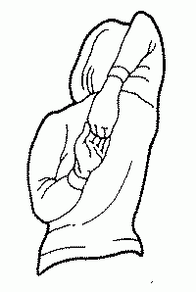Vaje za raztezanje hrbta. Pri naslednji vaji se usedite kot prikazuje spodnja slika. Ena noga naj bo iztegnjena pred telesom, druga pa pokrčena v kolenu in postavljena čez iztegnjeno nogo. Glava naj bo postavljena vstran. Eno roko imejte na tleh, drugo pa naslonite na zunanjo spodnjo stran noge, ki je pokrčena. Raztezanje povečujte s potiskom komolca ob koleno.
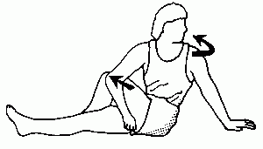Razteg hrbta in prsnega koša

Za na konec še mišice nog
Pri prvi vaji za raztezanje mišic nog se postavite proti steni ali kakšni drugi opori in se z rokama naslonite nanjo. Z eno nogo naredite korak naprej, v drugi meči pa boste po nekaj sekundah vztrajanja začutili sprostitev.
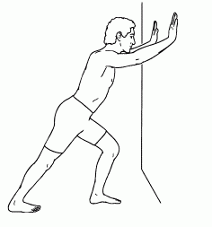Raztezanje meč. Pri drugi vaji se postavite v razkorak, nato eno nogo nekoliko pokrčite, hkrati pa na njej ohranite težišče. V drugi nogi boste začutili rahlo bolečino, ki bo z vztrajanjem v tem položaju pojenjala. Nato enako ponovite še z drugo nogo.
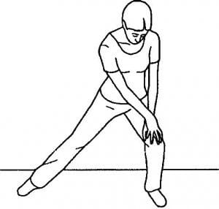Raztezanje nog v razkoraku vstran. Pri naslednji vaji za raztezanje se ulezite na hrbet in oprimite koleno z rokama. Nato ga potiskajte k trupu dokler ne začutite mišic kolka. Enako ponovite tudi z drugo nogo.
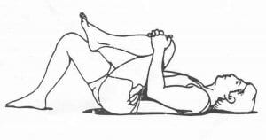Raztezanje mišic kolka. Pri tej vaji se postavite v razkorak naprej, nato pa se oprite na sprednjo nogo in boke potiskajte naprej. Začutili boste raztezanje stegenskih mišic.
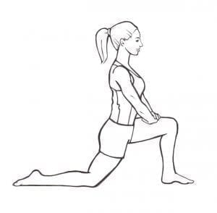Raztezanje stegenskih mišic. Pri naslednji vaji se usedite in pokrčite noge. Nato potisnite kolena navzven in z rokama objemite gležnje. Telo pritiskajte naprej in začutili boste notranje stegenske mišice.
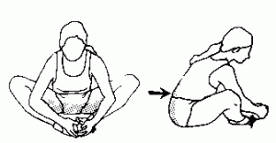Razteg notranjih stegenskih mišic.

